структурное подразделение, реализующее общеобразовательные программы дошкольного образования «Детский сад № 3» государственного бюджетного общеобразовательного учреждения средней общеобразовательной школы № 30 имени кавалера ордена Красной Звезды Ю.В. Гаврилова городского округа Сызрань Самарской области

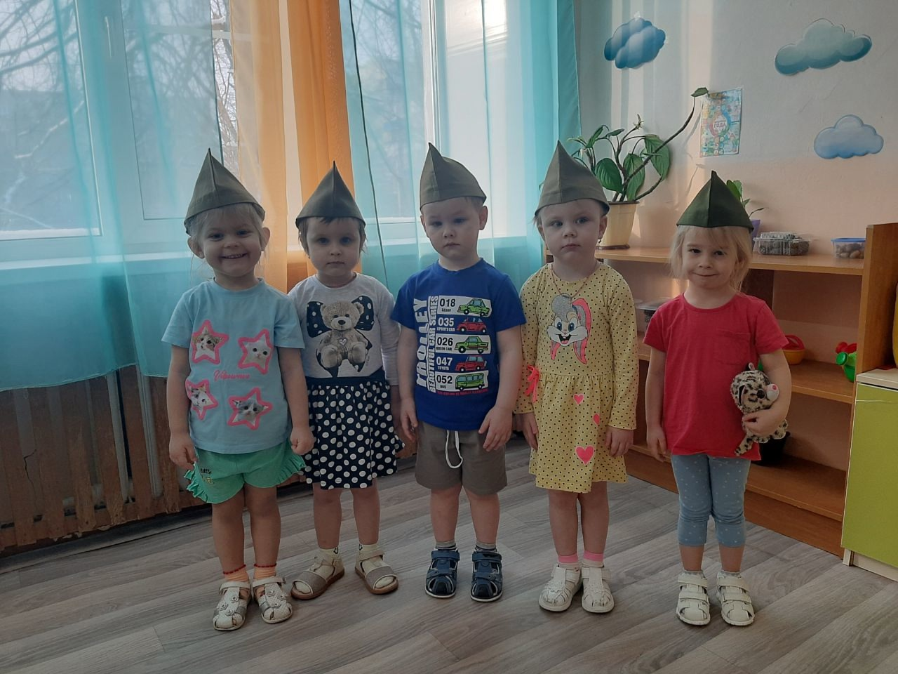

Краткосрочный проект в первой младшей группе
«Малыши-защитники!»

Разработчики проекта воспитатели:
СП «детский сад №3 ГБОУ СОШ №30 г.о. Сызрань»
Джалеева Ольга Наильевна
Васькова Елена Николаевна
Астахова Татьяна Михайловна

Тип проекта: познавательно-игровой, творческий.
Продолжительность: краткосрочный ( 2 недели).
Срок реализации: февраль 2025года.
Участники:
Воспитатели
Родители
Дети
Цель: формирование представлений о Защитниках Родины.
Задачи:
-дать элементарные представления об армии
-воспитывать уважение к воинам, защитникам Родины;
-дать представления о том, какими качествами должен обладать воин.
Актуальность темы Знакомя детей младшего дошкольного возраста с защитниками Отечества, мы зарождаем в них чувство гордости, любви и уважения.
Определяется актуальность выбранной темы ещё и тем, что для более эффективного осуществления работы по воспитанию у младших дошкольников, необходим комплекс занятий, методов и приемов, которые помогут в формировании представлений о Российской армии.
Предполагаемый результат:
- закрепят, какими качествами должен обладать военный человек;
- сформируют умение создавать творческие работы ( рисунки аппликации);
- смогут применять свои знания в играх;
Образовательные области:
Познавательное развитие
-познакомить детей с понятием 23 февраля, чему посвящена эта дата;
-развивать у детей эмоциональный отклик и желание участвовать в играх;
-воспитание патриотических чувств.
-совершенствовать умение классифицировать предметы
Художественно-эстетическое воспитание:
-закреплять, совершенствовать умение создавать аппликацию;
-совершенствовать технику рисования пальчиками;
-воспитывать в детях умение шагать под маршевую музыку;
Слушание песен: «Папа»; « Самый лучший папа»; «Наша армия»; «Мы пока что ребята дошколята».
Речевое развитие:
-познакомить детей с потешками об армии, со стихами о военных;
-познакомить с загадками о военных профессиях;
Слушанье сказок о защитниках
Стихи: «23 февраля», «Будущий мужчина», «Дуют ветры в феврале».
Беседы на тему: «Мой папа», «Наши защитники», « Военная техника».
Социально-коммуникативное развитие:
-обогащать игровой опыт детей в сюжетно-ролевых играх о военных;
Сюжетно-ролевые игры «Полевая кухня», «Военные строители», «Госпиталь»
Физическое развитие:
-совершенствовать технику основных видов движения и спортивных упражнений;
-обогащать двигательный опыт детей и умение самостоятельно его использовать;
-пальчиковая гимнастика «Моя семья»;
-комплекс утренней гимнастики
Подвижные игры:
«Кто быстрее»
«Лохматый пёс»
«Меткий стрелок»
«Найди своё место»
«Самолёты»
Работа с родителями:
-Создание кукол в военной форме
- фото пап в военной форме (у кого папы служили в армии)
Предметно-пространственная развивающая среда:
-дидактические игры: «Лото», «Собери картинку»
-подбор иллюстраций, наглядного материала;
-оснащение разнообразным материалом, для проекта.
Этапы организации проекта:
- Подготовительный ( подобрать методическую литературу и художественную литературу по теме; подобрать иллюстрации по теме; подготовить материал для занятий и игр).
- Основной ( организация и проведение различных видов деятельности).
- Заключительный (подарок папам, мини-музей куклы в военной форме):
-развитие познавательного интереса детей, расширение представлений о военных и армии;
-положительно-эмоциональное и осознанное отношение к Родине, к мужчинам, папам, к Российской армии, к защитникам Отечества;
- формирование патриотических чувств;
- расширение и активизация словарного запаса по теме;
Вывод:
В ходе реализации проекта «Малыши-защитники» дети первой младшей группы, сформировали представления об армии. Закрепили представление о морально-волевых качествах российского солдата; приобрели навыки игры совместно с товарищами, строительства укреплений, маршировки под музыку, пение солдатских песен, умение играть в дидактические игры на военную тематику, классифицировать атрибуты профессии. Дети стали понимать роль Защитника от простого- «папа-защитник семьи» до глобального «Защитник Родины». На примере фольклора, малых народных форм, сказок, сложился нравственно –моральный облик Защитника, в процессе игр постепенно сложилось представление о навыках и умениях нашего солдата, участвуя в подвижных играх, занимаясь физической подготовкой, соблюдая режим дня, кгн, сложился образ сильного, смелого, здорового солдата. Проект поспособствовал поднятию авторитета пап, как людей несущих очень важную миссию-миссию Защитника семьи и Родины.

Приложение 1
Карта проекта.
1 неделя
№ | мероприятие | Цель | участники | День недели
1 | Утренняя гимнастика «Маленькие защитники» | Формирование привычки к здоровому образу жизни | Воспитатель, дети | Понедельник
2 | Беседа «Наша армия» | Дать представление об армии, о военных профессиях | Воспитатель, дети | Понедельник
4 | Подвижные игры на прогулке | Формировать привычку к зож | Воспитатель, дети | Понедельник
5 | Подвижная игра «Меткие стрелки» | Учить попадать мешочком с песком в цель | Воспитатель, дети | Понедельник
6 | Потешки об армии | Знакомить детей с малыми фольклорными формами | Воспитатель, дети | Понедельник
7 | Утренняя гимнастика «Маленькие защитники» | Формирование привычки к здоровому образу жизни | Воспитатель, дети | Вторник
8 | Чтение сказки «Заюшкина избушка» | Дать представление о дружбе , защите слабых, отваге на примере сказки | Воспитатель, дети | Вторник
9 | «Мой папа защитник»  Беседа о папах | Формировать представление о защитниках , создавать положительный образ защитника |  | Вторник
10 | Рисование: «звездочки папам» | Закрепление умения рисовать пальчиками» пальчиком, учить сравнивать | Воспитатель, дети | Вторник
11 | Подвижная игра «Флажки» | продолжать учить ориентироваться в пространстве, крепко держаться за руки, действовать по команде | Воспитатель, дети
13 | Подвижные игры на прогулке | Формировать привычку к зож | Воспитатель, дети
14 | Утренняя гимнастика «Маленькие защитники» | Формирование привычки к здоровому образу жизни | Воспитатель, дети | Среда
15 | Дидактическое упражнение:  «Военное лото» | Закреплять представления детей о военных профессиях | Воспитатель, дети | Среда
16 | Чтение стихов об армии | Закреплять представление об армии | Воспитатель, дети | Среда
17 | Рассматривание картины «Моряк» | Формировать представление о морской службе | Воспитатель, дети | Среда
18 | «Маршируем весело» | Закреплять умение поднимать коленки, под марш | Музыкальный руководитель, воспитатель, дети | Среда
19 | Подвижные игры на прогулке | Формировать привычку к зож | Воспитатель, дети | Среда
20 | Утренняя гимнастика «Маленькие защитники» | Формирование привычки к здоровому образу жизни | Воспитатель, дети | Четверг
21 | Загадки про армию | Продолжаем формировать представления об армии | Воспитатель, дети | Четверг
22 | Подвижная игра «Мой мячик» | Закреплять умение играть с мячом, отрабатывать умение бросать и ловить | Воспитатель, дети | Четверг
24 | Подвижные игры на прогулке | Формировать привычку к зож | Воспитатель, дети | Четверг
25 | Утренняя гимнастика «Маленькие защитники» | Формирование привычки к здоровому образу жизни | Воспитатель, дети | Пятница
27 | Игра в свободной форме «Полевая кухня» | активизировать словарь такими словами, как: ложка, тарелка, кушать, каша; | Воспитатель, дети | Пятница
28 | Рассматривание картины «Пилоты». | формировать представление о профессии летчик | Воспитатель, дети | Пятница
29 | Физические упражнения на силу, ловкость, быстроту реакции | Закрепляем умение быстро передвигаться, умение прыгать, поднимать детские гантельки, бросать и ловить мяч | Воспитатель, дети | Пятница
2 неделя
30 | Утренняя гимнастика «Будем в армии служить» | Формирование привычки к здоровому образу жизни | Воспитатель, дети | Понедельник
31 | Беседа «Российский солдат» | Формировать представление о высокоморальных качествах российского солдата, его умениях и навыках. | Воспитатель, дети | Понедельник
32 | Игры в свободной форме «строители мостов». | обогащать и активизировать словарь, побуждать детей строить изь кубиков мост через реку | Воспитатель, дети | Понедельник
33 | Подвижные игры: «Лохматый пес» | продолжать формировать навыки игры по правилам | Воспитатель, дети | Понедельник
34 | « Водичка, водичка, умой мое личико…» | Закрепление культурно-гигиенических навыков | Воспитатель, дети
35 | Слушанье и пение песенок про армию | Закрепить представление об армии через музыкальные представления | Воспитатель, дети
36 | Подвижные игры на прогулке | Формировать привычку к зож | Воспитатель, дети
37 | Утренняя гимнастика «Будем в армии служить» | Формирование привычки к здоровому образу жизни | Воспитатель, дети | Вторник
38 | Чтение сказки «Бобовое зернышко» | Формировать представление о помощи и дружбе через чтение сказки | Воспитатель, дети | Вторник
39 | Дидактическая игра «Собери картинку» | Закреплять представление о военных профессиях | Воспитатель, дети | Вторник
40 | Игра в свободной форме « Военные строители» | Закреплять умение строить укрепления из кубиков | Воспитатель, дети | Вторник
41 | Физические упражнения «Вышибалы» | Формировать умение выбивать кегли мячом | Воспитатель, дети
42 | Подвижные игры на прогулке | Формировать привычку к зож | Воспитатель, дети
43 | Утренняя гимнастика «Будем в армии служить» | Формирование привычки к здоровому образу жизни | Воспитатель, дети | Среда
44 | Рассматривание картины «Наша армия» | Формировать представление об армии, форме, технике | Воспитатель, дети | Среда
45 | Пополнение музея «Куклы в военной форме» | продолжаем знакомиться с представителями военных профессий | Родители, Воспитатель, дети | Среда
46 | Подвижные игры на прогулке | Формировать привычку к зож | Воспитатель, дети | Среда
47 | Утренняя гимнастика «Будем в армии служить» | Формирование привычки к здоровому образу жизни | Воспитатель, дети | Четверг
48 | Чтение стихотворения «Я сам» | продолжать формировать умение самостоятельно обслуживать себя, как настоящие защитники Родины | Воспитатель, дети | Четверг
49 | Самостоятельная игра «Военные куколки» | Закреплять представление детей о военной форме | Воспитатель, дети | Четверг
50 | Подвижные игры на прогулке | Формировать привычку к зож | Воспитатель, дети | Четверг
51 | Утренняя гимнастика «Будем в армии служить» | Формирование привычки к здоровому образу жизни | Воспитатель, дети | Пятница
52 | Аппликация «Георгиевская ленточка»  Подарок папам | Формировать умение пользоваться клеем, наклеивать полосочки на картон | Воспитатель, дети | Пятница
53 | Исполнение песни «Мы пока что ребята дошколята» | Закреплять представление о службе в армии через музыкальное творчество | Воспитатель, дети | Пятница
54 | Выставка фото пап с военной службы | Вызвать чувство гордости за пап-Защитников Родины | Воспитатель, дети, родители | Пятница
54 | Подвижные игры на прогулке | Формировать привычку к зож | Воспитатель, дети | Пятница

